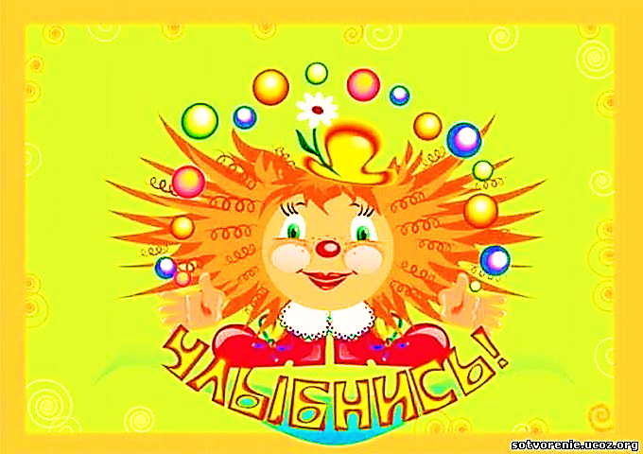

Петруша и Ванюша в гостях у детей.
Музыкально – спортивное развлечение для детей старшей и
подготовительной группы.

Цель:
1.Повышение эмоционального чувства у детей.
2.Вовлечение детей в процесс соревнования с помощью подвижных игр.
3.Развитие мышления, памяти, внимания, координации движений, быстроты реакции.
4.Воспитание ответственности, уважения друг к другу в процессе соревнования.

Под веселую музыку в зал вбегает клоун Петруша.
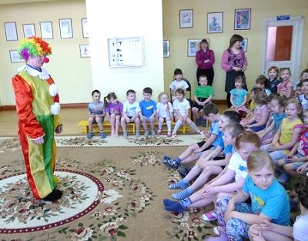
Петруша:
Привет, девчонки, привет, мальчишки! Я Петруша – молодец, а на шапке – бубенец! Хожу по садам, веселю всех подряд, нигде не видал симпатичней ребят! Вот и к вам заглянул. Что-то вы такие грустные, я этого, так не люблю! Ну-ка, проверю, умеете ли вы смеяться? (Дети смеются). Ребята, я к вам шел не один. Со мной мой друг Ванюша. Но он где-то потерялся. Вы его не видели? Ну – ка я его поищу. (Петруша бегает по залу, заглядывает под детские стульчики). Нет его нигде. Да где же он?
В зал под музыку вбегает клоун Ванюша.
Ванюша:
(обращается к Петруше). А-а-а! Вот ты где! А я тебя везде ищу!
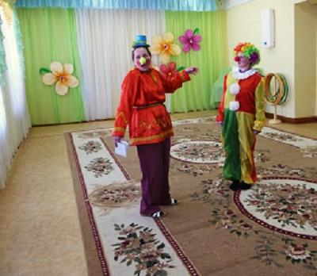
Петруша:
Вот он, мой друг Ванюша! Мой большой друг! Ты что это не поздоровался с ребятами? (Клоун здоровается за руку с несколькими ребятами.) Да не так, Ванюша!
Ты сразу со всеми поздоровайся. Смотри, как я это делаю. (Детям) Здравствуйте, ребятки, розовые пятки!
Ванюша:
А-а-а, я понял! Здравствуйте, пятки, розовые ребятки!
Петруша:
Ванюша, ты такой большой и такой невнимательный! Только ребят насмешил. Ты у нас, оказывается, плохо уши мыл! (Обращается к детям) А вы, ребята, уши моете? Сейчас проверим.
Ванюша:
Нас с Петрушкою послушай,
Начинаем наш рассказ.
Песни, пляски, смех, веселье
Приготовили для вас!
Клоуны исполняют песню на мелодию русской народной песни «Субботея».
1.У нас нынче представленье!
Для ребяток развлеченье!
Припев: барыня ты моя, сударыня ты моя, э-э-э, развлеченье!
2.Очень любим, посмеяться, за животики хвататься.
Припев: барыня ты моя, сударыня ты моя, э-э-э, развлеченье!
Ванюша:
Сейчас мы будем все танцевать. Выходите, кто хочет. Повторяйте движения за мной!
(Звучит веселая песенка « Сидит кошка на окошке»).
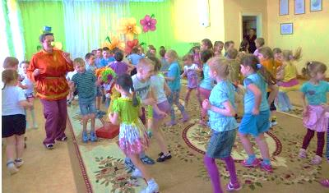
Петруша:
А теперь давайте веселиться! В нашем празднике будут участвовать две команды. Это команда девочек «Карамельки»
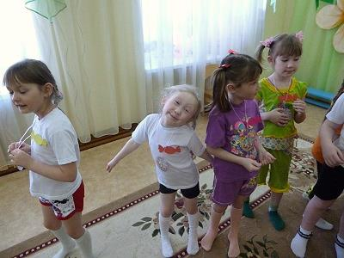
и команда мальчиков «Батончики».
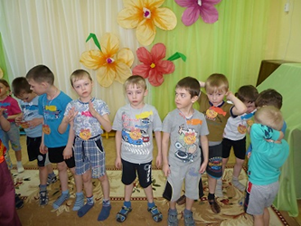
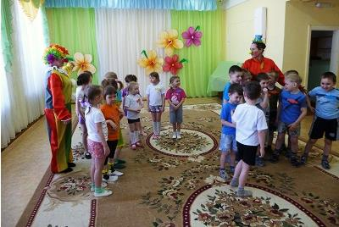
Ванюша:
Команды разошлись по местам, готовимся к соревнованиям, а вы - болельщики, болейте, хлопайте участникам.
Первое задание: «Набери водичку»
(Дети маленьким стаканчиком набирают воду из емкости, ставят его на поднос и несут поднос со стаканчиком на другую сторону зала, выливают воду в другую емкость). Кто больше наберет воды в другую емкость?
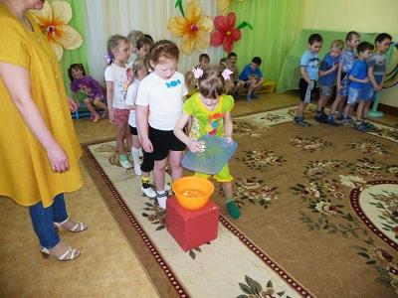
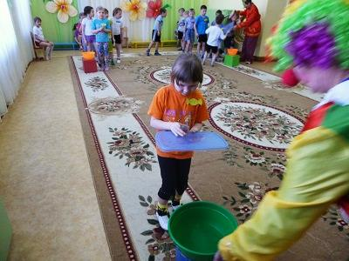
Петруша:
Ванюша, а я такую веселую игру знаю, называются «Пылесос». Давай с ребятами в нее поиграем.
Игра «Пылесос»
Звучит музыка. Дети под музыку, свободно двигаясь по залу, изображают пылинки. С окончанием музыки прекращают движение, присаживаясь на корточки. Ванюша и Петруша – «пылесосы» собирают пылинки. Один клоун собирает детей из одной команды, второй клоун из другой. Дети по очереди выстраиваются за ними и двигаются друг за другом.
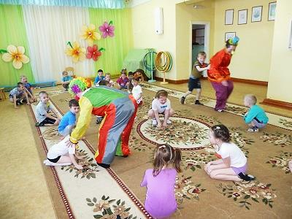
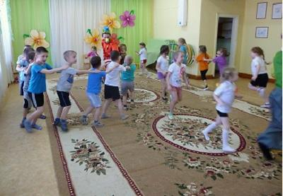
Ванюша:
Петруша, я тоже знаю веселую игру. Давай ребят научим в нее играть.
Подвижная игра "Найди свою фигуру"
Под музыку все дети пляшут, передвигаются по залу. По команде "Раз, два, три в домик свой скорей беги" – «Карамельки» бегут к квадратику. «Батончики» к треугольнику. Затем дети меняются фигурами. (3-4 раза).
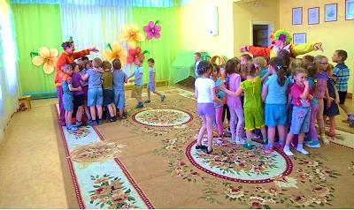
Петруша:
Ванюшка, смотри, какие у меня есть мешки. Думаешь, они тяжелые?
Ванюша:
(Поднимает мешок). Вовсе не тяжелые. А что у тебя там в мешках?
Петруша:
Не скажу. Пусть ребятки потаскают эти мешки, потом посмотрим, что там.
Игра - эстафета с мешками.
Ребенок перекладывает мешок за спину, бежит с ним до ориентира. Обегает его и возвращается обратно. Отдает мешок другому участнику.
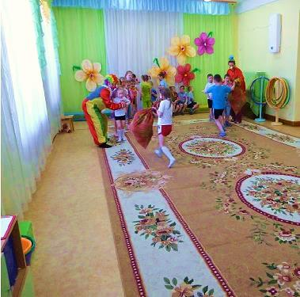
Ванюша:
Ребята, вы догадались, что в мешках? (Большие мячи – ежики).
Петруша:
Ванюша, ты помнишь, я тебе мешочек с подарками для ребят дал. Где же он?
Неужели ты его потерял?
Ванюша: Нет, не потерял, я просто не помню, куда его положил.
Петруша: Ох, Ванюша, ну какой же ты невнимательный. Что же делать?
Надо его немедленно найти!
Игра: «Догони мешочек»
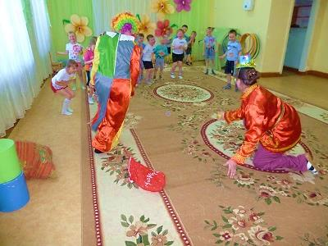
Петруша:
Ну что ж, прощаться будем.
Наш праздник долго не забудем!
Ванюша:
Мы будем новой встречи ждать,
И вам желаем – не скучать!
